**Mô tả yêu cầu về bản đồ địa hình offline**

Hình dưới thể hiện bản đồ không lưu: bao gồm các điểm thể hiện toạ độ của máy bay, được hiển thị trên bản đồ nền là những đường ranh giới của Việt Nam.

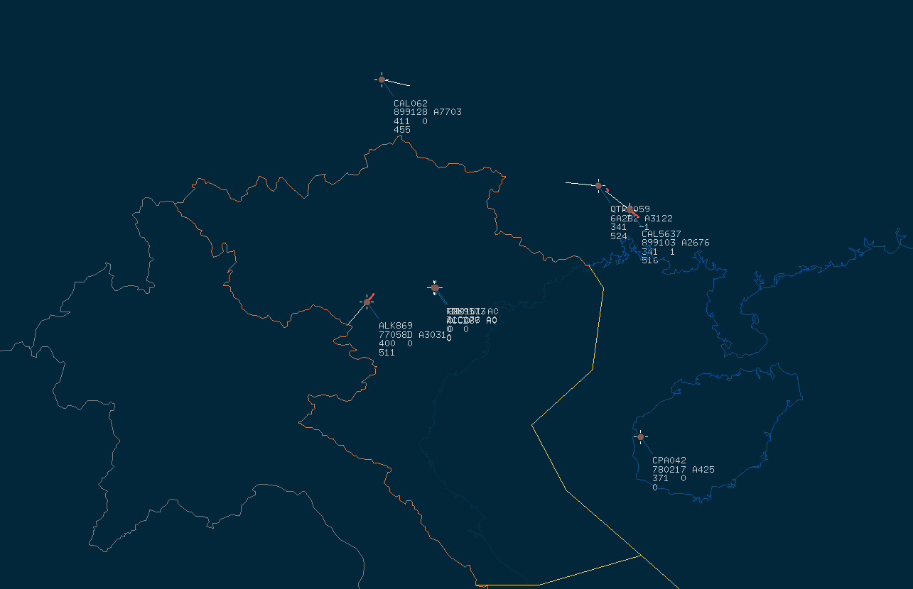

Mục tiêu hướng đến là hiển thị toạ độ của máy bay trên một bản đồ địa hình như bên dưới, Vì hệ thống không lưu được cách ly với mạng Internet nên bản đồ địa hình yêu cầu ở chế độ Offline.

Link: <https://www.flightradar24.com/multiview/20.81,102.79/7>

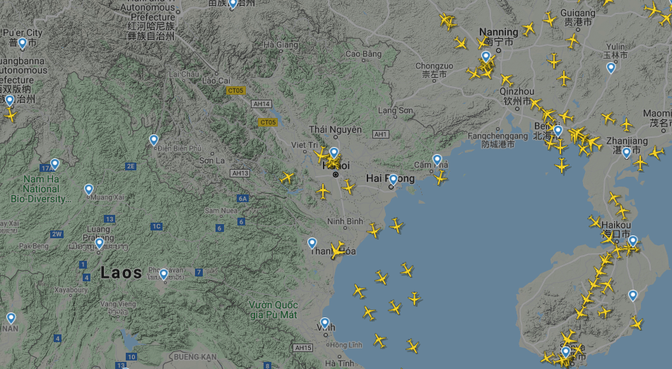

**Thực hiện các bước theo hướng dẫn của ArcGIS.**

Bước 1:

Link: <https://developers.arcgis.com/labs/browse/?product=java&topic=offline>

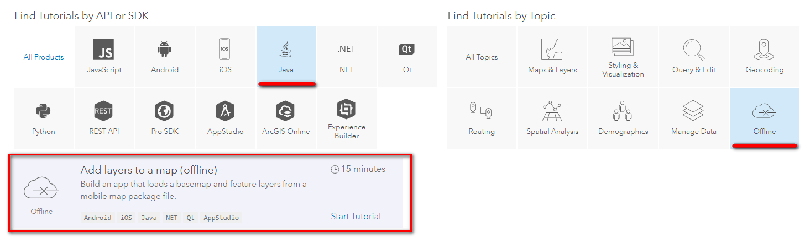

Bước 2:

Link: <https://developers.arcgis.com/labs/java/add-layers-to-a-map-offline/>

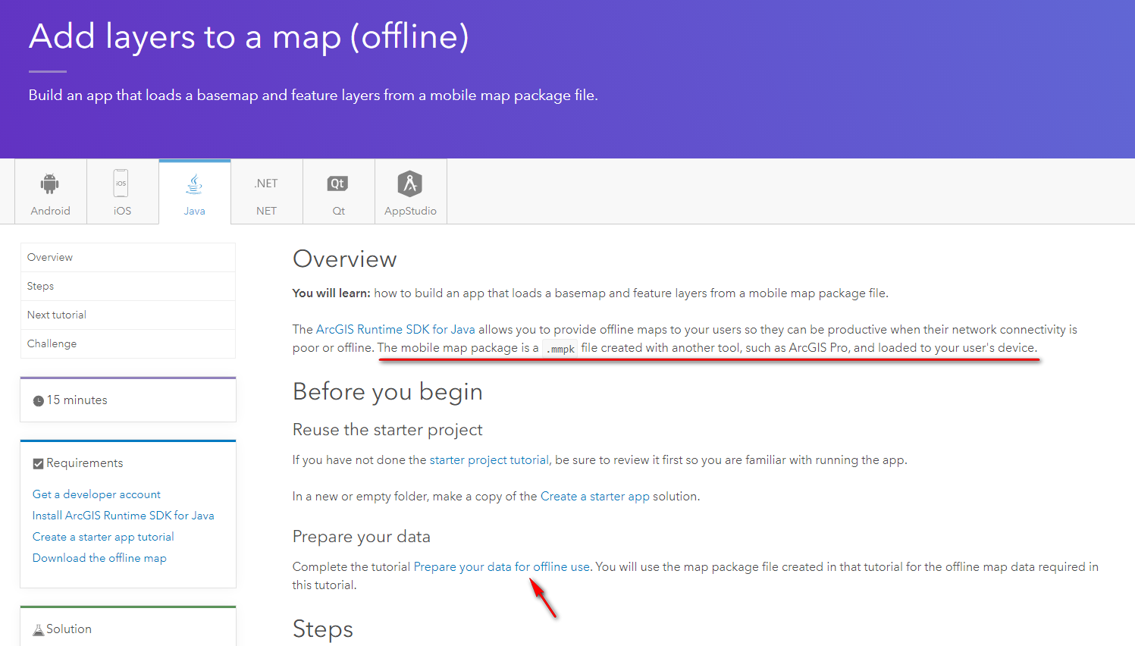

Bước 3:

Link: <https://developers.arcgis.com/labs/pro/prepare-a-map-and-layers-for-offline-use/>

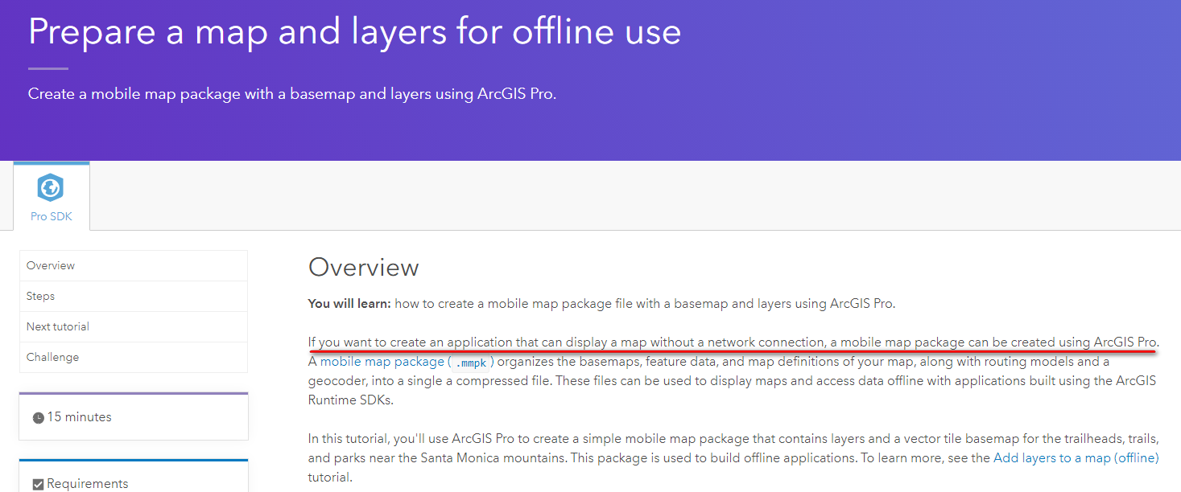

Yêu cầu của bên anh là cần tạo bản đồ địa hình ở chế độ offline và hiển thị tạo độ vị trí của máy bay lên đó.

Bên em có thể đưa ra giải pháp, phương án thực hiện và báo giá tối ưu cho bên anh.  
Xin trân thành cảm ơn.!

Liên hệ: Mr Nguyễn Đức Nhượng, SĐT 0976734642. Email: nhuongnd@attech.com.vn